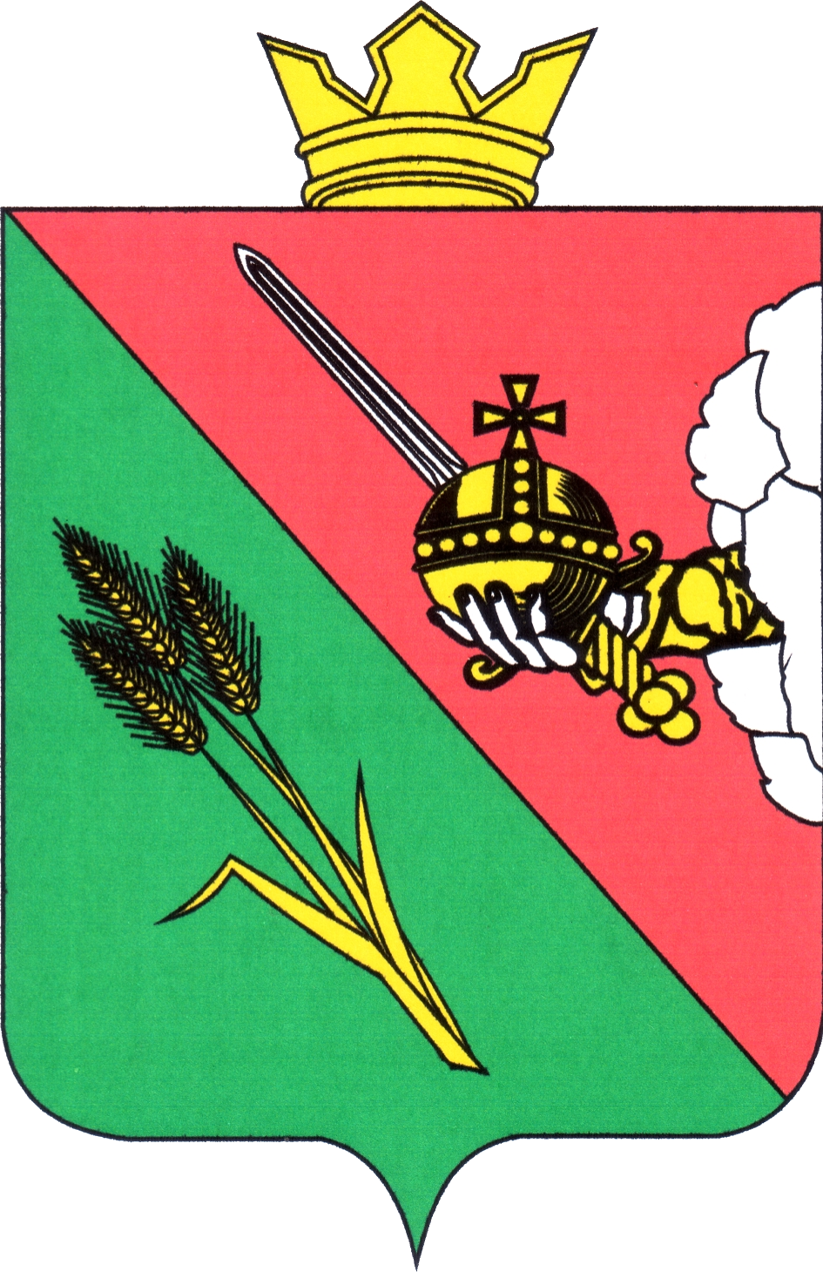

ПРЕДСТАВИТЕЛЬНОЕ СОБРАНИЕ
ВОЛОГОДСКОГО МУНИЦИПАЛЬНОГО ОКРУГА
160000, Вологодская область, г. Вологда, ул. Пушкинская, 24

ПОВЕСТКА ВНЕОЧЕРЕДНОГО ЗАСЕДАНИЯ
(ПРОЕКТ)

24 октября 2023 года 10:00

- О дополнительных мерах социальной поддержки лицам, призванным на военную службу по частичной мобилизации в Вооруженные Силы Российской Федерации, семьям мобилизованных граждан Российской Федерации, проживающим на территории Вологодского муниципального округа в жилых помещениях без центрального отопления
Докладывает: Аннин Валерий Романович, консультант аппарата Представительного Собрания Вологодского муниципального округа
5 минут
- О внесении изменений в решение Представительного Собрания Вологодского муниципального округа Вологодской области от 20.12.2022 № 126 «О бюджете округа на 2023 год и плановый период 2024 и 2025 годов»
Докладывает: Соколов Алексей Юрьевич, начальник финансового управления администрации Вологодского муниципального округа
5 минут
- О внесении изменений в решение Представительного Собрания Вологодского муниципального округа от 25.10.2022 № 39 «О создании муниципального дорожного фонда Вологодского муниципального округа»
Докладывает: Соколов Алексей Юрьевич, начальник финансового управления администрации Вологодского муниципального округа
5 минут
- О внесении изменений в Программу (прогнозный план) приватизации муниципального имущества Вологодского муниципального округа на 2023 год
Докладывает: Костромина Татьяна Николаевна, начальник управления имущественных отношений администрации Вологодского муниципального округа
5 минут
- Об утверждении Программы (прогнозный план) приватизации муниципального имущества Вологодского муниципального округа на 2024 год
Докладывает: Костромина Татьяна Николаевна, начальник управления имущественных отношений администрации Вологодского муниципального округа
5 минут
- Об уменьшении размера арендной платы по договорам аренды недвижимого имущества, находящегося в собственности Вологодского муниципального округа Вологодской области (за исключением земельных участков и жилых помещений)
Докладывает: Костромина Татьяна Николаевна, начальник управления имущественных отношений администрации Вологодского муниципального округа
5 минут
- Об утверждении Порядка проведения осмотра зданий, сооружений в целях оценки их технического состояния и надлежащего технического обслуживания на территории Вологодского муниципального округа
Докладывает: Федорчук Александр Ярославович, начальник отдела архитектуры и градостроительства администрации Вологодского муниципального округа
5 минут
- Об утверждении Порядка создания и использования парковок (парковочных мест), расположенных на автомобильных дорогах общего пользования местного значения Вологодского муниципального округа
Докладывает: Агапова Екатерина Викторовна, начальник управления строительства и коммунального хозяйства администрации Вологодского муниципального округа
5 минут
- О внесении изменений в решение Представительного Собрания Вологодского муниципального округа от 28.02.2023 № 185 «Об установлении меры социальной поддержки членам Молодежного парламента Вологодского муниципального округа»
Докладывает: Султаншина Ирина Вадимовна, заместитель главы Вологодского муниципального округа
5 минут
- О внесении изменений в персональный состав комиссии по делам несовершеннолетних и защите их прав в Вологодском муниципальном округе
Докладывает: Султаншина Ирина Вадимовна, заместитель главы Вологодского муниципального округа
5 минут
- О порядке учета предложений граждан по проекту изменений в Устав Вологодского муниципального округа Вологодской области и порядке участия граждан в его обсуждении
Докладывает: Аннин Валерий Романович, консультант аппарата Представительного Собрания Вологодского муниципального округа
5 минут
- О внесении изменений в Регламент Представительного Собрания Вологодского муниципального округа
Докладывает: Аннин Валерий Романович, консультант аппарата Представительного Собрания Вологодского муниципального округа
5 минут
- О внесении изменения в решение Представительного Собрания Вологодского муниципального округа от 14.09.2022 № 19 «О создании контрольно-счетной комиссии Вологодского муниципального округа Вологодской области»
Докладывает: Аннин Валерий Романович, консультант аппарата Представительного Собрания Вологодского муниципального округа
5 минут
- Об утверждении Положения о порядке обращения, назначения и выплаты доплаты к пенсии лицам, замещавшим должность глав муниципальных образований, правопреемником которых является Вологодский муниципальный округ Вологодской области
Докладывает: Аннин Валерий Романович, консультант аппарата Представительного Собрания Вологодского муниципального округа
5 минут
- Об аккредитации журналиста редакции средства массовой информации «Маяк» при Представительном Собрании Вологодского муниципального округа
Докладывает: Аннин Валерий Романович, консультант аппарата Представительного Собрания Вологодского муниципального округа
5 минут
- О внесении изменений в решение Представительного Собрания Вологодского муниципального округа от 28.03.2023 № 224 «Об утверждении порядка деятельности кладбищ, находящихся в ведении органов местного самоуправления Вологодского муниципального округа»
Докладывает: Аннин Валерий Романович, консультант аппарата Представительного Собрания Вологодского муниципального округа
5 минут
- О внесении изменений в отдельные решения Представительного Собрания Вологодского муниципального округа
Докладывает: Аннин Валерий Романович, консультант аппарата Представительного Собрания Вологодского муниципального округа
5 минут
- О признании утратившими силу отдельных решений Советов сельских поселений, входивших в состав Вологодского муниципального района, регулирующих некоторые вопросы осуществления депутатской деятельности
Докладывает: Аннин Валерий Романович, консультант аппарата Представительного Собрания Вологодского муниципального округа
5 минут
- Об утверждении Порядка сообщения муниципальными служащими органов местного самоуправления Вологодского муниципального округа о прекращении гражданства Российской Федерации, о приобретении гражданства (подданства) иностранного государства
Докладывает: Аннин Валерий Романович, консультант аппарата Представительного Собрания Вологодского муниципального округа
5 минут
- О внесении изменения в решение Представительного Собрания Вологодского муниципального округа от 20.12.2022 № 123 «Об утверждении Положения о представительских расходах в органах местного самоуправления Вологодского муниципального округа»
Докладывает: Аннин Валерий Романович, консультант аппарата Представительного Собрания Вологодского муниципального округа
5 минут
- О внесении изменений в решение Представительного Собрания Вологодского муниципального округа от 22.11.2022 № 66 «Об утверждении Положения о собраниях и конференциях граждан (собраниях делегатов) в Вологодском муниципальном округе Вологодской области»
Докладывает: Аннин Валерий Романович, консультант аппарата Представительного Собрания Вологодского муниципального округа
5 минут
- О внесении изменения в решение Представительного Собрания Вологодского муниципального округа от 22.11.2022 № 69 «Об утверждении Положения о старостах сельских населенных пунктов Вологодского муниципального округа Вологодской области»
Докладывает: Аннин Валерий Романович, консультант аппарата Представительного Собрания Вологодского муниципального округа
5 минут
- О назначении старосты п. Новый Источник Вологодского муниципального округа Вологодской области
Докладывает: Аннин Валерий Романович, консультант аппарата Представительного Собрания Вологодского муниципального округа
5 минут
- О награждении Почетной грамотой Представительного Собрания Вологодского муниципального округа
Докладывает: Аннин Валерий Романович, консультант аппарата Представительного Собрания Вологодского муниципального округа
5 минут
- О премировании лиц, замещающих муниципальные должности Вологодского муниципального округа
Докладывает: Аннин Валерий Романович, консультант аппарата Представительного Собрания Вологодского муниципального округа
5 минут

Рассмотрение вопроса в соответствии с Планом работы Представительного Собрания на 2 полугодие 2023 года
26. Информация об осуществлении дорожной деятельности в отношении автомобильных дорог местного значения в границах Вологодского муниципального округа в 2023 году
Докладывает: Агапова Екатерина Викторовна, начальник управления строительства и коммунального хозяйства администрации Вологодского муниципального округа
5 минут
Докладывает: Собенин Павел Андреевич, директор МБУ ВМО «ДРСУ»
5 минут

